<https://github.com/Mafeuszkaczor>  
  
1)  
  
.NET 6.0

Webscraping i pobieranie informacji z Google Maps

Aplikacja ta może przeprowadzać webscraping i zbierać informacje o miejscach istniejących na mapach Google.

Na przykład:

• Strona internetowa • Adres • Numer telefonu • Adres e-mail

Aby używać tej aplikacji, musisz uzyskać klucz API Google Maps i włączyć Geocoding API oraz Places API, aby móc wyszukiwać wszystkie wcześniej wymienione informacje.

Na początku otwórz aplikację i przejdź do ustawień, aby wprowadzić klucz API Google Maps i strony internetowe, których chcesz szukać na każdej znalezionej stronie w miejscu na mapach Google. Następnie wybierz plik Excel i kliknij w komórkę, od której zaczyna się lista. (Na przykład firma X ma adres strony internetowej na mapach Google, a Twoja firma Y ma jakąś formę reklamy na stronie internetowej firmy X - może to być obraz z hiperłączem. Wypełniam adres strony internetowej firmy Y w tabeli "strony do wyszukania". Po kliknięciu przycisku start, aplikacja zaczyna szukać adresu strony internetowej każdego miejsca oraz informacji o miejscu, o których wcześniej mówiliśmy. Jeśli adres strony internetowej istnieje, uruchamiany jest webscraping i zaczyna szukać na stronie X mojej strony internetowej Y, jeśli znajdzie jakiekolwiek wartości src lub href z nazwą firmy Y - aplikacja zliczy wszystkie wystąpienia wartości strony internetowej w tabeli.)

Adres e-mail jest pobierany ze strony internetowej, a nie z miejsca na mapach Google. Mapy Google nie umożliwiają pobierania adresu e-mail za pomocą Geocoding API i Places API. Czasami strony internetowe nie zawierają adresu e-mail do kontaktu na stronie głównej, więc ta aplikacja nie może uzyskać tej informacji.  
  
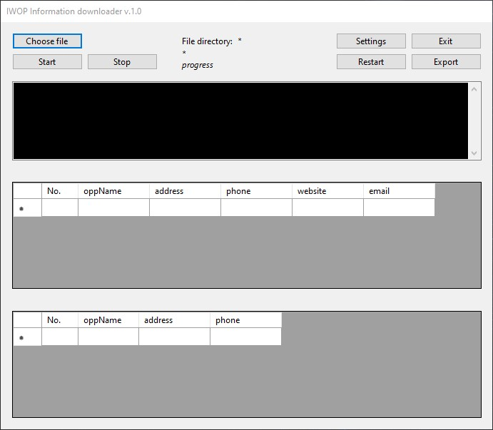

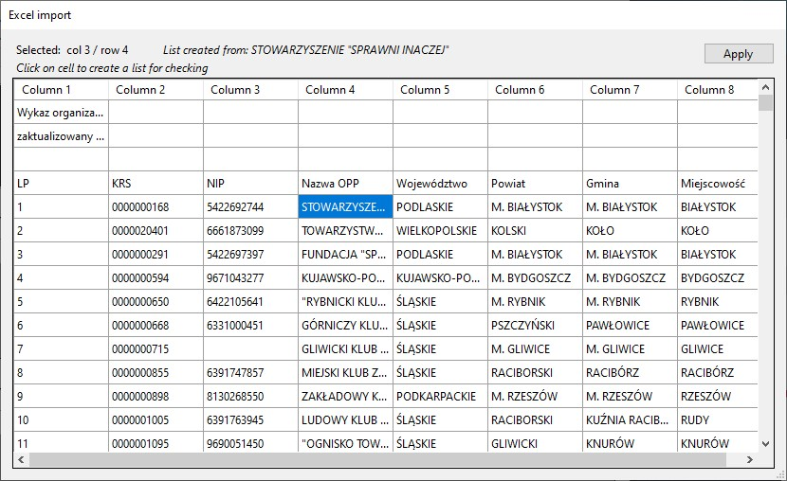

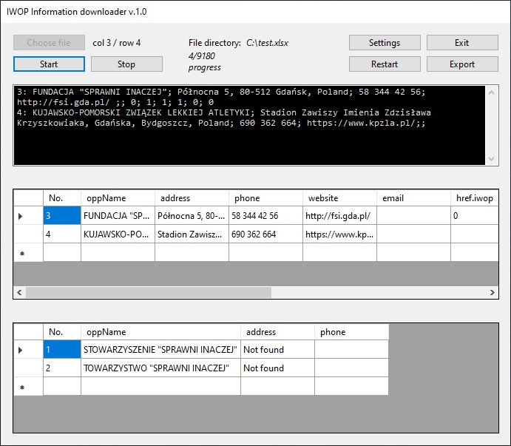

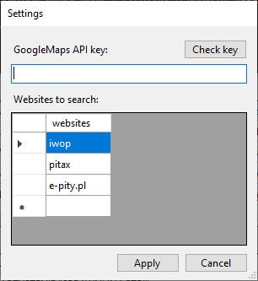

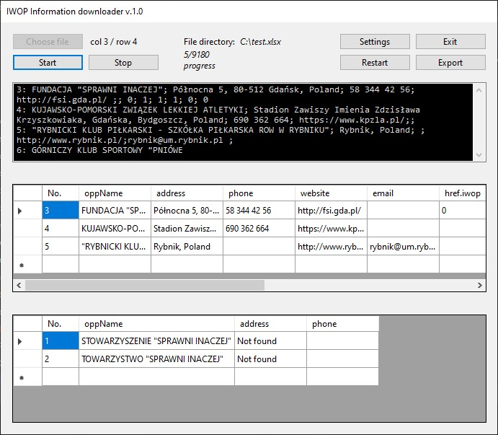

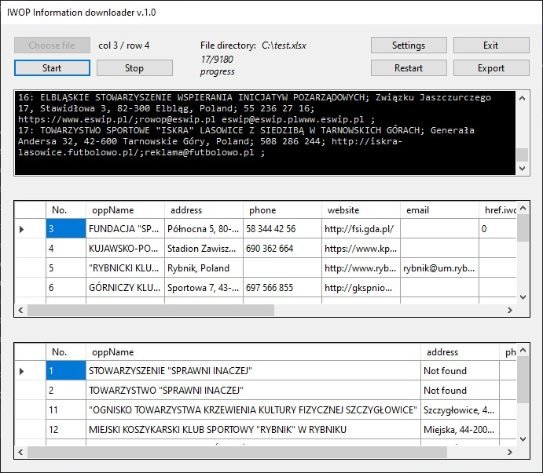

2)  
  
MVVM  
WPF   
MySql  
.NET Framework 4.0  
  
Aplikacja zarządzająca flotą wynajmowanych samochodów w LG Energy Solution.   
Z funkcjonalnosci:  
- Monitorowanie kosztów wynajmu   
- Import plików excela zawierających faktury  
- Dodawanie/usuwanie samochodów, wynajmujących osob z zapisaniem danych historycznych  
- Przypomnienia o najbliższych zdarzeniach  
  
